Полицейские севера Москвы провели профилактическое мероприятие в Академии хорового искусства
09.04.2021
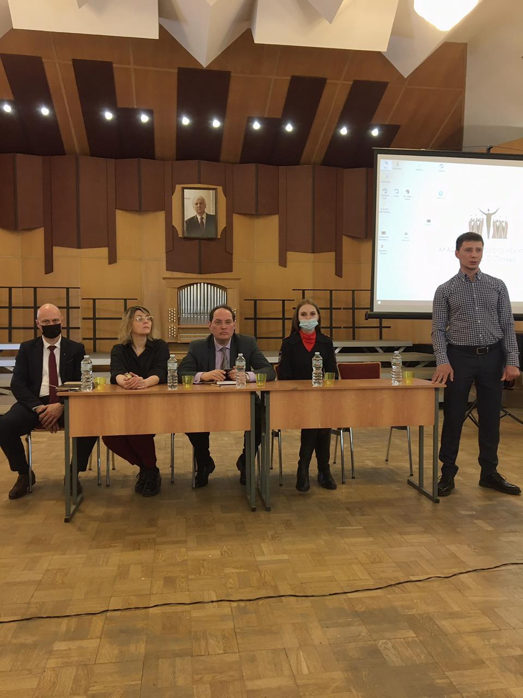
В рамках мероприятия в Академии хорового искусства имени В.С. Попова, сотрудник ОНК УВД по САО ГУ МВД России по г. Москве майор полиции Алексей Костиков и инспектор ГДН ОМВД России по району Левобережный г. Москвы старший лейтенант полиции Елена Полькина провели антинаркотическую беседу с учащимися академии на тему: «Профилактика наркомании. Административная и уголовная ответственность».
Основной целью мероприятия является предупреждение распространения наркомании среди несовершеннолетних, выявление фактов вовлечения несовершеннолетних в противоправную деятельность, связанную с незаконным оборотом наркотиков, а также повышение уровня осведомленности населения о последствиях потребления наркотиков и об ответственности за участие в их незаконном обороте.
Майор полиции Алексей Костиков рассказал учащимся, что происходит с организмом человека при употреблении наркотических средств и психотропных веществ, а также об уголовной ответственности за производство и сбыт запрещенных веществ, которая предусмотрена статьями 228 и 228.1 УК РФ.
Инспектор группы по делам несовершеннолетних ОМВД России по району Левобережный г. Москвы старший лейтенант полиции Елена Полькина разъяснила учащимся о наиболее частых правонарушениях и преступлениях, совершаемых несовершеннолетними, с целью недопущения совершения учащимися подобных деяний.
Полицейские показали ребятам тематический фильм, а после предостерегли их не обманывать себя, веря в то, что употребление наркотиков не приведет к отрицательным последствиям.
В завершении мероприятия ребята поблагодарили сотрудников полиции за беседу, а социальных педагогов за организованную для них встречу.
Пресс-служба УВД по САО
(495) 601-03-29

Адрес страницы: http://begovoy.mos.ru/objavleniya/security/detail/9856338.html
Управа района Беговой города Москвы

